Alimentos
Nombre_______________________________________________ Fecha_____________

1. Escribe la palabra adecuada

1.  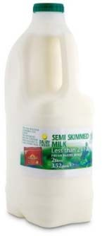 | 2.  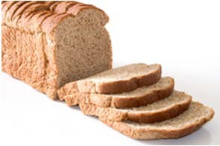 | 3.  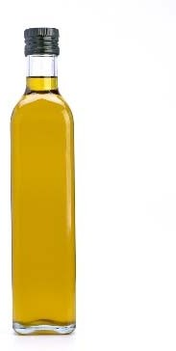 | 4.  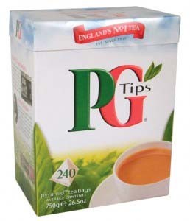
Una botella de | Una rebanada de | Una botella de | Una caja de
5.  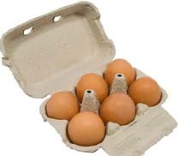 | 6.  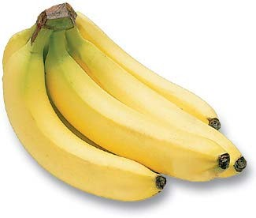 | 7.  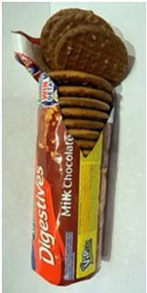 | 8.  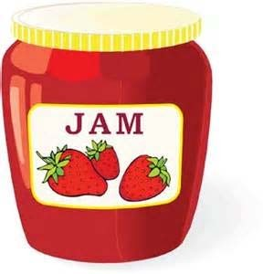
½ docena de | Unos cuantos | Un paquete de | Un taro de

plátanos | mermelada | pan | Aceite
huevos | Bolsitas de te | galletas | leche

